**LAPORAN PRAKTIKUM**

**UTS**

*Disusun Untuk Memenuhi Tugas Kuliah*

*Mata Kuliah : Praktikum Pemrograman Berbasis Object (PBO)*

**Dosen Pengampu :**

**Dian Wahyuningsih, S.Kom. MMSI**



Disusun oleh :

Rafa Fadil Aras (2341720007)

Kelas : TI-2E

PROGRAM STUDI TEKNIK INFORMATIKA

JURUSAN TEKNOLOGI INFORMASI

POLITEKNIK NEGERI MALANG

TAHUN 2024

**SOAL**

Buatlah sebuah program dengan konsep pewarisan seperti pada class diagram berikut ini.

Kemudian buatlah instansiasi objek untuk menampilkan data pada class Mac, Windows dan

Pc!. Upload project kalian di gitHub dan tuliskan link nya sebagai jawaban pertanyaan ini.

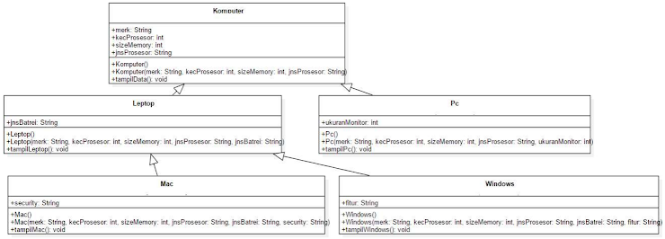

**Jawaban :**

* **Kode program**
* **Class Komputer**

|  |
| --- |
| package tugasUTS;  public class Komputer {  String merk;  int kecProsesor;  int sizeMemory;  String jnsProsesor;  public Komputer(String merk, int kecepatanProsesor, int sizeMemory, String jenisProsesor) {  this.merk = merk;  this.kecProsesor = kecepatanProsesor;  this.sizeMemory = sizeMemory;  this.jnsProsesor = jenisProsesor;  }  public void tampilData() {  System.out.println("Merk : " + merk);  System.out.println("Kecepatan Prosesor : " + kecProsesor);  System.out.println("Size Memory : " + sizeMemory);  System.out.println("Jenis Prosesor : " + jnsProsesor);  }  } |

* **Class Laptop**

|  |
| --- |
| package tugasUTS;  public class Laptop extends Komputer {    String jnsBaterai;  public Laptop(String merk, int kecProsesor, int sizeMemory, String jnsProsesor, String jnsBaterai) {  super(merk, kecProsesor, sizeMemory, jnsProsesor);  this.jnsBaterai = jnsBaterai;  }  public void tampilLaptop() {  super.tampilData();  System.out.println("Jenis Baterai : " + jnsBaterai);  }  } |

* **Class PC**

|  |
| --- |
| package tugasUTS;  public class PC extends Komputer {  int ukuranMonitor;  public PC(String merk, int kecProsesor, int sizeMemory, String jnsProsesor, int ukuranMonitor) {  super(merk, kecProsesor, sizeMemory, jnsProsesor);  this.ukuranMonitor = ukuranMonitor;  }  public void tampilPC() {  super.tampilData();  System.out.println("Ukuran Monitor : " + ukuranMonitor);  }  } |

* **Class Mac**

|  |
| --- |
| package tugasUTS;  public class Mac extends Laptop {  String security;  public Mac(String merk, int kecProsesor, int sizeMemory, String jnsProsesor, String jnsBaterai, String security) {  super(merk, kecProsesor, sizeMemory, jnsProsesor, jnsBaterai);  this.security = security;  }  public void tampilMac() {  super.tampilLaptop();  System.out.println("Security : " + security);  }  } |

* **Class Windows**

|  |
| --- |
| package tugasUTS;  public class Windows extends Laptop {  String fitur;  public Windows(String fitur, String merk, int kecProsesor, int sizeMemory, String jnsProsesor, String jnsBaterai) {  super(merk, kecProsesor, sizeMemory, jnsProsesor, jnsBaterai);  this.fitur = fitur;  }  public void tampilWindows() {  super.tampilLaptop();  System.out.println("Fitur : " + fitur);  }  } |

* **Class Main**

|  |
| --- |
| package tugasUTS;  public class Main {  public static void main(String[] args) {  Mac macbook = new Mac("Apple", 2500, 16, "Intel", "Lithium-ion", "Touch ID");  Windows windows = new Windows("Gaming", "MSI", 3000, 16, "Intel", "Lithium-ion");  PC gamingPC = new PC("Asus",3000, 16, "Intel", 14);  macbook.tampilMac();  windows.tampilWindows();  gamingPC.tampilPC();  }  } |

* **Output**

